Základní škola Novosedly, okres Břeclav, PO
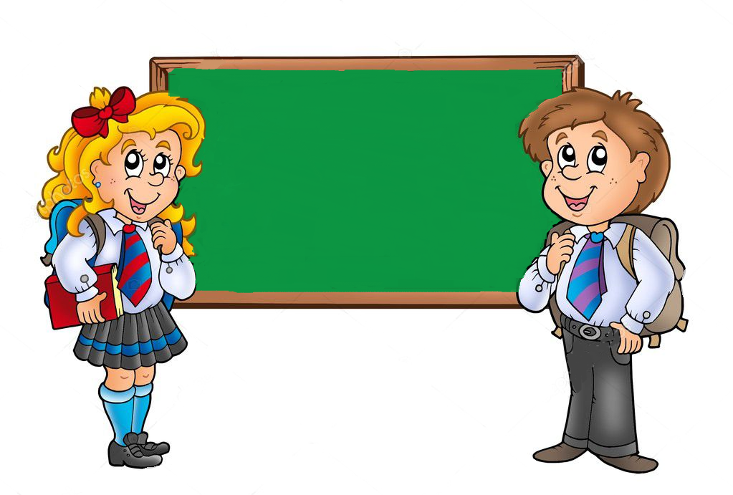
Zápis
do 1. třídy
a přípravné třídy

Zápis do první třídy a do přípravné třídy pro školní rok 2024/2025 se uskuteční 11. a 12. dubna 2024 od 14.00 hod do 17.00 hod
Milí rodiče, v tomto školním roce nás čeká tradiční zápis, proběhne prezenční formou přímo na ZŠ Novosedly.
pro Zápis do 1. třídy
- žádost o zápis dítěte k plnění povinné školní docházky (Word/PDF)
- zápisní list dítěte (Word/PDF)
- rodný list dítěte k nahlédnutí/u cizinců pas dítěte
- kopii Rozhodnutí o udělení odkladu u dítěte s odkladem povinné školní docházky z předchozího roku
pro Odklad plnění povinné školní docházky
- žádost o odklad plnění povinné školní docházky (Word/PDF)
- zápisní list dítěte (Word/PDF)
- rodný list dítěte k nahlédnutí/u cizinců pas dítěte
- vyjádření PPP/SPC + odborného lékaře nebo klinického psychologa
pro Zápis do přípravné třídy
- žádost o zápis do přípravné třídy (Word/PDF)
- zápisní list dítěte (Word/PDF)
- rodný list dítěte k nahlédnutí/u cizinců pas dítěte
- vyjádření PPP/SPC

CO BY MĚL BUDOUCÍ PRVŇÁČEK UMĚT?
- Představit se, říci své jméno, věk a bydliště.
- Poznat základní barvy a geometrické tvary (trojúhelník, čtverec, obdélník, kruh).
- Vyjmenovat číselnou řadu do deseti a spočítat předměty do pěti – porovnat počet prvků ve skupině (více x méně
x stejně).
- Orientovat se v prostoru a vědět, kde je nahoře, dole, vpředu, vzadu, vlevo, vpravo, za, pod, před, nad, pod...
- Nakreslit lidskou postavu a dokreslit chybějící část obrázku.
- Popsat obrázek a slovo vytleskat po slabikách, poznat počáteční hlásku ve slově.
- Správně vyslovit všechny hlásky.
- Přednést básničku nebo zazpívat písničku.
- Dokáže popsat děj podle pohádkové předlohy.
- Vystřihovat podle předkreslených čar.
- Samostatně se obléknout a svléknout, obout, zapínat knoflíky, zavazovat tkaničky, dodržovat základní pravidla
hygieny (používá kapesník, umí se vysmrkat, použít toaletní papír, použít splachovací zařízení, umýt a usušit si
ruce).
- Samostatně pracovat, udržet pozornost (10-15 minut).
- Držet správně tužku, vést stopu tužky, tahy jsou plynulé, umí napodobit základní geometrické obrazce.
- Najde rozdíly ve dvou obrázcích, seskupovat a přiřazovat předměty dle daného kritéria.
- Koordinovaně se pohybovat, být přiměřeně obratný a zdatný (umět chytat a házet míč, udržet rovnováhu na
1 noze, běhat, skákat).
- Dávat si pozor na své věci, udržovat pořádek a uklidit si po sobě.
- Zvládnout odloučení od rodičů, umět odložit svá přání na pozdější dobu, dodržovat dohodnutá pravidla
Věk dítěte:
6 let k 31. 8. 2024 (dítě narozené od 1. 9. 2017 do 31. 8. 2018)
dítě s odkladem povinné školní docházky pro školní rok 2023/2024
Kritéria pro přijetí:
- děti, které mají v době podání žádosti trvalé bydliště ve školském obvodu Základní školy Novosedly – spádová škola
- Všichni další zájemci
Rozhodnutí o přijetí
- na webových stránkách školy a na úřední desce školy bude vyvěšen seznam registračních čísel přijatých žáků
- Rozhodnutí vydává ředitelka školy do 30 dnů od zahájení správního řízení, tedy nejpozději do 20. 5. 2024
- rozhodnutí má 1 originál, který je uložen na vedení školy
- pokud zákonný zástupce požaduje tiskopis rozhodnutí o přijetí, je mu vystaven stejnopis
- pokud je přijatý žák z jiné spádové oblasti, oznámí ředitelka školy tuto skutečnost spádové škole do konce května příslušného kalendářního roku, ve kterém má dítě zahájit povinnou školní docházku
Rozhodnutí o nepřijetí
- vydá ředitelka školy do 30 dnů od zahájení správního řízení
- základní škola pošle zákonnému zástupci dítěte rozhodnutí o nepřijetí poštou do vlastních rukou
- zákonný zástupce dítěte může podat odvolání proti rozhodnutí ředitelky školy ve lhůtě 15 dnů, která běží od následujícího dne po doručení Rozhodnutí o nepřijetí,
- odvolání podává zákonný zástupce prostřednictvím ředitelky základní školy, jejíž činnost vykonává Základní škola Novosedly.
Odklad povinné školní docházky
- zákonný zástupce dítěte žádá o odklad povinné školní docházky:
- pokud není dítě tělesně nebo duševně přiměřeně vyspělé,
- písemně vyplní žádost o přijetí k základnímu vzdělávání + žádost o odklad povinné školní docházky,
- začátek povinné školí docházky lze odložit nejdéle do zahájení školního roku, ve kterém dítě dovrší 8. rok věku,
- zákonný zástupce doloží společně se žádostí v den zápisu 2 doporučující posouzení:
  - školského poradenského zařízení (PPP nebo SPC),
  - odborného lékaře nebo klinického psychologa,
- pokud nemá žádost předepsané náležitosti nebo trpí jinými vadami, pomůže správní orgán nedostatky žadateli odstranit na místě, nebo jej vyzve, aby nedostatky odstranil do 30. 4. příslušného školního roku, poučí ho o následcích nedodržení stanovené lhůty,
- pokud zákonný zástupce nedoloží doporučující posudky společně se žádostí, správní orgán vyzve žadatele, aby doložil do 30. dubna 2023 oba posudky, poučí ho o následcích nedodržení stanovené lhůty,
- nedoloží-li zákonný zástupce do 30. 4. příslušného školního roku doporučující posudky, nebo neodstraní nedostatky, správní orgán řízení přeruší (§64 zákona č. 500/2004 Sb., správní řád, ve znění pozdějších předpisů)na dobu nezbytně nutnou – nejpozději do 31. 5. 2023,
- neodstraní-li zákonný zástupce v určené lhůtě nedostatky žádosti, správní orgán zastaví řízení.
Rozhodnutí o udělení odkladu k povinné školní docházce vydává ředitelka školy bezodkladně, nebo po doložení všech potřebných dokumentů, nejpozději do 30 dnů od zahájení správního řízení.
Pokud je dítěti odklad povinné školní docházky povolen, zákonný zástupce dítěte je informován o povinnosti předškolního vzdělávání dítěte a možných způsobech jejího plnění.

